新 书 推 荐

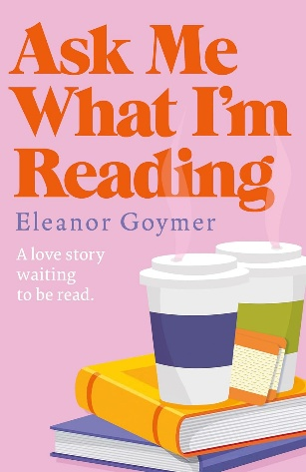
中文书名：《想和你读同一本书》
英文书名：ASK ME WHAT I'M READING
作 者：Eleanor Goymer
出 版 社：One More Chapter
代理公司：Blake Friedmann/ANA/Brady
页 数：325页
出版时间：2026年7月
代理地区：中国大陆、台湾
审读资料：电子稿
类 型：爱情小说

内容简介：

这本爱情小说写给所有相信书本能够连接两颗心的人。

每天早晨，索菲都会搭乘同一班火车。

每天早晨，她都会看见他——身材高挑，让人捉摸不透，手里总拿着一本小说……而且常常正是她也在读的那一本。

渐渐地，两人的通勤时光变成了一场以书为媒的无声交流，一场似乎只有他们两人才懂的游戏。然而，一段爱情故事还能在字里行间藏多久，才会有人鼓起勇气，将它写进现实……

《想和你读同一本书》（Ask Me What I’m Reading）是一部慢热爱情小说，写偶然的相遇、对书籍的热爱，以及遇见一个真正懂你的人时，那份悄然萌生的悸动。推荐给《一天》（One Day）和《夜谈》（Talking at Night）的读者。

作者简介：


埃莉诺·戈伊默（Eleanor Goymer）著有《备选方案》（The Fallback）和浪漫喜剧《情节反转》（The Plot Twist）。她在英国出生长大，现居美国北卡罗来纳州教堂山。欢迎通过 Instagram 关注她：@eleanorgoymerwrites。

感谢您的阅读！
请将反馈信息发至：版权负责人
Email：Rights@nurnberg.com.cn
安德鲁·纳伯格联合国际有限公司北京代表处
北京市海淀区中关村大街甲59号中国人民大学文化大厦1705室, 邮编：100872
电话：010-82504106
公司网址：http://www.nurnberg.com.cn
书目下载：http://www.nurnberg.com.cn/booklist_zh/list.aspx
书讯浏览：http://www.nurnberg.com.cn/book/book.aspx
视频推荐：http://www.nurnberg.com.cn/video/video.aspx
豆瓣小站：http://site.douban.com/110577/
新浪微博：安德鲁纳伯格公司的微博_微博 (weibo.com)
小 红 书：“安德鲁读书”， “安德鲁童书”
微信订阅号：ANABJ2002


